 | ΣΥΛΛΟΓΟΣ  ΥΠΑΛΛΗΛΩΝ  ΠΕΡΙΦΕΡΕΙΑΣ  ΑΤΤΙΚΗΣ | Λ. Συγγρού 80-88, ΤΚ:11741 Αθήνα  e-mail: syllogos.patt@gmail.com  https:// syllogospatt.wordpress.com  τηλ. προέδρου: 6932442294  τηλ. γραμματέα: 6972820724

Αθήνα 2 - 6 -2021
Αρ. Πρωτ.: 106

Δεν εξασφαλίζεται με απειλές και εκβιασμούς η συμμετοχή στις εκλογές για τα Υπηρεσιακά Συμβούλια
Με την δήθεν ενημερωτικού τύπου διατύπωση ότι «η άσκηση του εκλογικού δικαιώματος είναι υποχρεωτική», η Περιφερειακή Αρχή με το σχετικό Δελτίο Τύπου της, κουνάει το χαρτί της απειλής σε όσους στέκονται απέναντι στην απόφασή της για διενέργεια εκλογών με ηλεκτρονική διαδικασία.
Λέει ο Πατούλης μην ακούτε το Σύλλογό σας και τα συνδικαλιστικά σας όργανα σε όλα τα επίπεδα (ΣΥΠΑ, ΟΣΥΑΠΕ, ΑΔΕΔΥ) που σας απευθύνουν κάλεσμα αποχής από την εκλογική διαδικασία, γιατί η συμμετοχή σας είναι υποχρεωτική…
Τόσος πόνος έπιασε τον Πατούλη για να συμμετέχουν οι εργαζόμενοι στις συλλογικές τους διαδικασίες!!!!
Απαντάμε: Η «άσκηση του εκλογικού δικαιώματος» δεν σχετίζεται με την άσκηση των υπηρεσιακών μας καθηκόντων.
Η αποχή από την «άσκηση του εκλογικού δικαιώματος» δεν σχετίζεται με κανένα πειθαρχικό παράπτωμα, απ’ όσα απαριθμούνται στο ισχύον Πειθαρχικό Δίκαιο των δημοσίων υπαλλήλων, ούτε προβλέπεται κάποια κύρωση από την αποχή, ούτε σχετίζεται με τις υποχρεώσεις των υπαλλήλων, όπως αυτές αποτυπώνονται στον υπαλληλικό κώδικα.
Στη συγκεκριμένη περίπτωση η αποχή από την ηλεκτρονική ψηφοφορία αποτελεί υποχρέωση κάθε εργαζόμενου, που σέβεται την ψήφο του και τους αγώνες που την καθιέρωσαν, που σέβεται τις συλλογικές αποφάσεις των συνδικαλιστικών του οργάνων, που δεν δέχεται να γίνεται «γλάστρα» και να «στολίζει» αυταρχικές, αντιδημοκρατικές και διαβλητές εκλογικές διαδικασίες.
Ακούστε το καλά: Όλοι οι εργαζόμενοι «καλύπτονται» από την απόφαση του Συλλόγου και μαζικά απαιτούν εκλογική ψηφοφορία δια ζώσης, άμεση, αυτοπρόσωπη, καθολική και μυστική, με όσες κάλπες απαιτούνται και με όλα τα μέσα προστασίας.

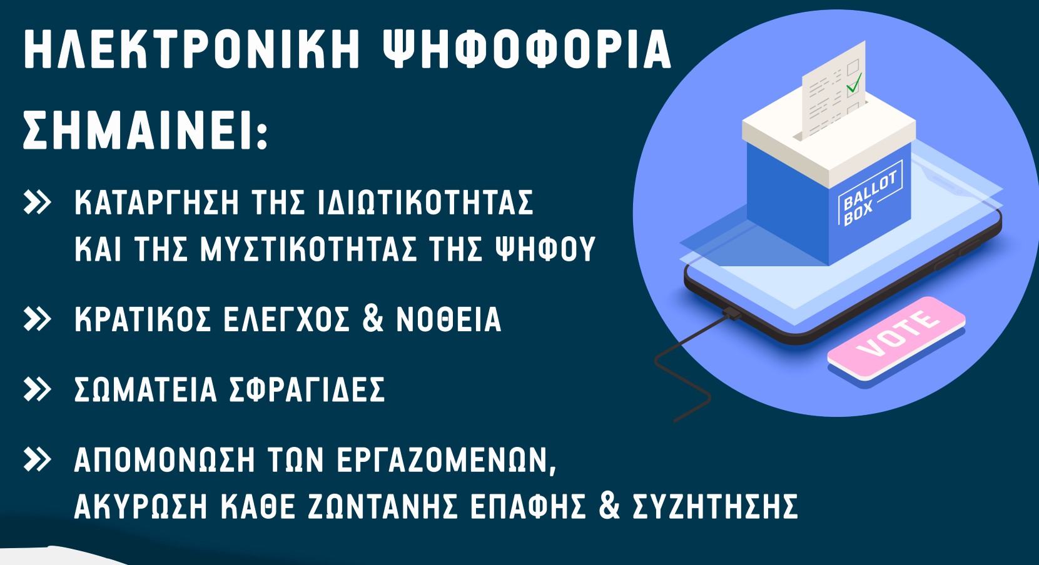

ΓΙΑ ΤΟ Δ.Σ.
Η ΠΡΟΕΔΡΟΣ  ΠΑΝΟΥΤΣΑΚΟΥ ΒΕΤΑ | Ο ΓΡΑΜΜΑΤΕΑΣ  ΚΑΖΑΚΟΣ ΒΑΓΓΕΛΗΣ

